UN MOTEUR DANS L’ORGANISME : LE MUSCLE.

Comparez le corps humain à une machine : pour fonctionner une machine doit disposer d’une source d’énergie (carburant, électricité par exemple). Le corps humain, aussi. Aucun sportif ne se lancerait dans un effort sans avoir rien mangé auparavant. La machine va lors de son fonctionnement dégager des déchets (gaz de combustion, gaz d’échappement) et son moteur chauffe ; le corps humain, aussi.

Expliquer comment le muscle, au sein de l’organisme, produit l’énergie nécessaire à son fonctionnement.
La réponse sera rédigée et transcrite sous forme d’un schéma-bilan fonctionnel.

- La consommation en glucose d’un muscle en activité.

(maths) Construire le graphique montrant l’évolution de la quantité de glucose en fonction du temps dans un muscle en activité.
Temps (min) | 0 | 15 | 30 | 60
Quantité de glucose  (g/kg de tissu musculaire) | 4 | 2 | 1 | 0,5

- Les besoins en dioxygène d’un muscle.

temps (min) | 2 | 4 | 6 | 8 | 10 | 12 | 14 | 16 | 18 | 20
consommation de dioxygène par un muscle (L.min⁻¹) | 0,5 | 1,5 | 2,5 | 3,5 | 3,5 | 3,5 | 2 | 1,5 | 1,5 | 1,5
type d'effort | repos | sprint | sprint | sprint | sprint | sprint | marche | marche | marche | marche

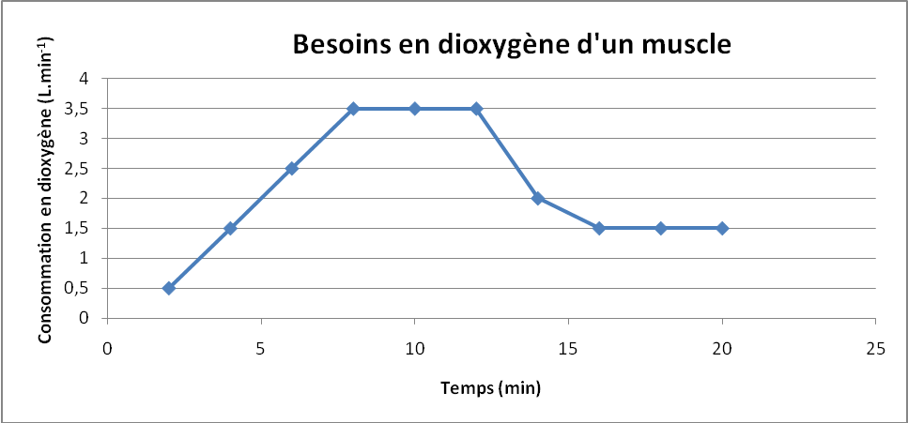

- Aliments et énergie.

(SPC) Protocole expérimental :
Sur une plaque chauffante, faire fondre un morceau de sucre dans une coupelle métallique. Retirer la coupelle de la plaque chauffante et approcher une flamme du sucre qui bout.

Recouvrir ensuite la coupelle contenant le sucre (qui continue à brûler) d’un bécher. La flamme s’éteint, le verre se remplit de fumée.

Montrer que le sucre contient de l’énergie, et nommer l’élément nécessaire à la libération de cette énergie par le sucre.

- La composition du sang à l’entrée et à la sortie d’un muscle.

Sang entrant (pour 100 mL)  Glucose : 90 mg  O₂ : 20 mL  CO₂ : 49 mL | 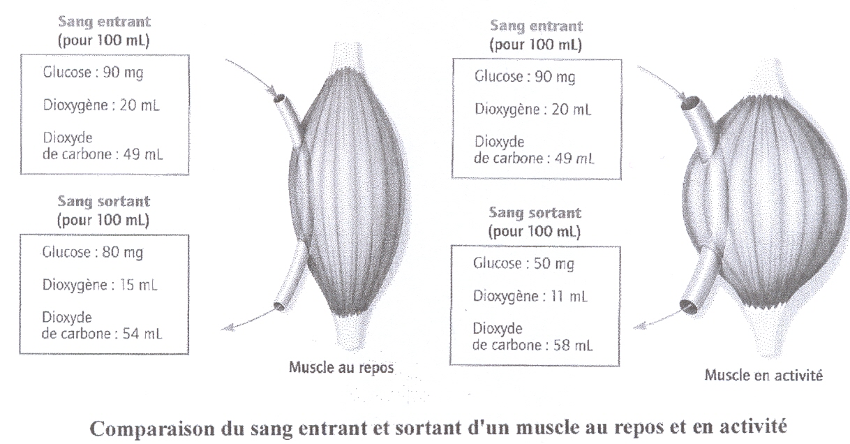 | Sang entrant (pour 100 mL)  Glucose : 90 mg  O₂ : 20 mL  CO₂ : 49 mL
Sang sortant (pour 100 mL)  Glucose : 80 mg  O₂ : 15 mL  CO₂ : 54 mL |  | Sang sortant (pour 100 mL)  Glucose : 50 mg  O₂ : 11 mL  CO₂ : 58 mL
 | Muscle au repos |  | Muscle en activité

- Schéma-bilan à compléter.

Légendes : muscle, vaisseau sanguin, dioxygène, nutriments, dioxyde de carbone, sens de circulation du sang.
